Nom, Prénom : ........................................................................................ Mardi 10 avril 2018

Interrogation n°12 – Limites et statistiques à deux variables

Exercice 1 : Dans chacun des cas suivants, déterminer la limite demandée puis préciser si la courbe admet une asymptote. Vous donnerez alors son équation.
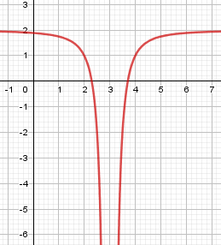 | 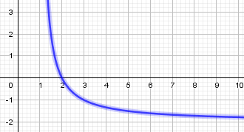 | 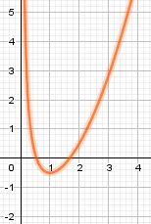
\s\do7(x®-( (x) = ……  …………………………………  ………………………………… | \s\do7(x®1 (x) = ……  ……………………………………  …………………………………… | \s\do7(x®+( (x) = ……  ………………………  ………………………

Exercice 2 :
Le prix du gramme d’or a subi de 2010 à 2015 de fortes variations alors que la progression entre 2005 et 2009 avait été relativement régulière.
Un expert estime que l’on peu prévoir le prix du gramme d’or dans le futur en se basant sur l’évolution de celui-ci entre 2005 et 2009.
Le tableau suivant donne l’évolution du prix moyen annuel du gramme d’or entre 2005 et 2009.
Année | 2005 | 2006 | 2007 | 2008 | 2009
Rang xi de l’année | 0 | 1 | 2 | 3 | 4
Prix moyen annuel yi du gramme d’or (en euro) | 11,61 | 15,38 | 16,18 | 19,24 | 22,33
Source : INSEE

- a. Tracer le nuage de points associé à cette série statistique dans le repère fourni à la fin de l’exercice.
b. Déterminer les coordonnées du point moyen G du nuage et placer G sur le graphique.
G ( ………… ; ………… )
c. Déterminer le coefficient de corrélation r de cette série : r = …………………………….
Un ajustement affine parait-il approprié ? Justifier la réponse.
…………………………………………………………………………………………………………….
…………………………………………………………………………………………………………….
- Déterminer une équation de la droite d’ajustement affine de y en x obtenue par la méthode des moindres carrés (les coefficients seront arrondis au centième).
…………………………………………………………………………………………………………….
- Pour simplifier les calculs, on choisit de réaliser cet ajustement affine avec la droite D d’équation :
y = 2,5x + 11,9.
a) Tracer la droite D sur le graphique.
b) Suivant ce modèle d’ajustement, calculer le prix du gramme d’or prévisible en 2015.
…………………………………………………………………………………………………………….
…………………………………………………………………………………………………………….
…………………………………………………………………………………………………………….
c) Déterminer l’année à partir de laquelle le prix du gramme d’or dépassera 50 euros selon ce modèle.
…………………………………………………………………………………………………………….
…………………………………………………………………………………………………………….
…………………………………………………………………………………………………………….
…………………………………………………………………………………………………………….
- Un autre expert propose un ajustement défini par la parabole d’équation y = 0,01 x 2 + 2,3x + 11.  Sachant que le prix annuel du gramme d’or en 2015 a été de 33,81 euros, lequel des deux ajustements a été le plus proche de la réalité en 2015 ?  ……………………………………  ……………………………………  ……………………………………  ……………………………………  ……………………………………  ……………………………………  ……………………………………  ……………………………………  ……………………………………  ……………………………………  …………………………………… | 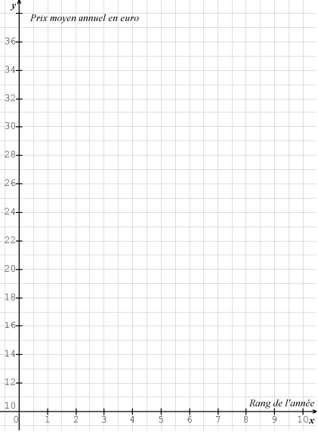

…………………………………………………………………………………………………………….
Nom, Prénom : ........................................................................................ Mardi 10 avril 2018

Interrogation n°12 – Limites et statistiques à deux variables

Exercice 1 : Dans chacun des cas suivants, déterminer la limite demandée puis préciser si la courbe admet une asymptote. Vous donnerez alors son équation.
 |  | 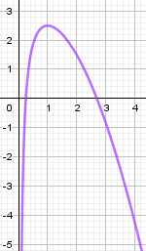
\s\do7(x®3 (x) = ……  …………………………………  ………………………………… | \s\do7(x®+( (x) = ……  ……………………………………  …………………………………… | \s\do7(x®+( (x) = ……  ………………………  ………………………

Exercice 2 :
On s’intéresse aux nombres d’accidents corporels liés à la Sécurité routière en France métropolitaine, de 2005 à 2013.

Année | 2005 | 2006 | 2007 | 2008 | 2009 | 2010 | 2011 | 2012 | 2013
Rang xi de l’année | 0 | 1 | 2 | 3 | 4 | 5 | 6 | 7 | 8
Nombre d’accidents corporels yi | 84525 | 80309 | 81272 | 74487 | 72315 | 67288 | 65024 | 60437 | 56812
Source : Observatoire National Interministériel de Sécurité Routière (ONISR)

- a. Tracer le nuage de points associé à cette série statistique dans le repère fourni à la fin de l’exercice.
b. Déterminer les coordonnées du point moyen G du nuage et placer G sur le graphique.
G ( ………… ; ………… )
c. Déterminer le coefficient de corrélation r de cette série : r = …………………………….
Un ajustement affine parait-il approprié ? Justifier la réponse.
…………………………………………………………………………………………………………….
…………………………………………………………………………………………………………….
- Déterminer une équation de la droite d’ajustement affine de y en x obtenue par la méthode des moindres carrés (les coefficients seront arrondis au dixième).
…………………………………………………………………………………………………………….
- Pour simplifier les calculs, on choisit de réaliser cet ajustement affine avec la droite D d’équation :
y = –3503x + 85396.
a) Tracer la droite D sur le graphique.
b) Suivant ce modèle d’ajustement, quel serait le nombre d’accidents corporels en 2020 en France métropolitaine ?
…………………………………………………………………………………………………………….
…………………………………………………………………………………………………………….
…………………………………………………………………………………………………………….
…………………………………………………………………………………………………………….
- On admet qu’un autre ajustement du nuage est réalisé par la parabole d’équation  y = –91 x 2 – 2774x + 84546.  On s’interroge sur la pertinence de prolonger cet ajustement au-delà de 2013.  a) Quelle valeur ce modèle donne-t-il pour le nombre d’accidents corporels en 2013 ?  …………………………………  …………………………………  …………………………………  b) Suivant ce modèle, le nombre d’accidents corporels pourrait-il être nul ?  Si oui, en quelle année ?  …………………………………  …………………………………  …………………………………  …………………………………  …………………………………  c) Commenter les résultats obtenus :  …………………………………  ………………………………… | 


